Thème 1 : Les résultats des élections américaines

- Un exercice en ligne (avec correction automatique) sur les abréviations de 10 Etats des Etats-Unis à partir d’infographies présentant les résultats des élections. Elections USA, les résultats

On peut après cet exercice, travailler les résultats électoraux dans ces 10 Etats ou d’autres.

Elections USA, les résultats

1. Lisez l’article et les cartes des Elections USA, les résultats

2. Faites les exercices « Quizlet » en bas de cet article

Conseil :
5 modes d’apprentissage sont proposés dans le menu déroulant.
On y découvre les abréviations et les noms des différents Etats des Etats-Unis
Il est conseillé de respecter cet ordre de difficulté : les cartes, associer, apprendre, test et enfin si possible dictée.
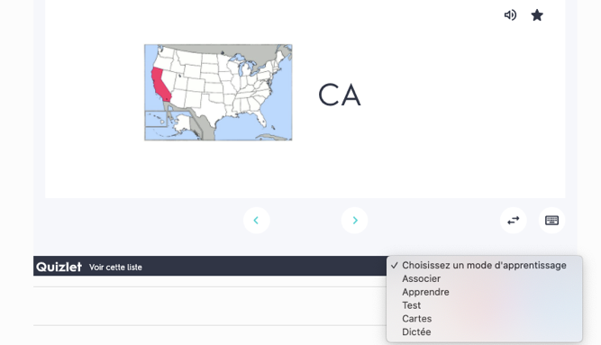

Un exercice après lecture et/ou audition de l’article Et le vainqueur est… Biden qui présente les faits importants juste après l’annonce des résultats.

- Lisez et/ou écoutez l’article : Et le vainqueur est… Biden
- Qu’est-ce qui vous marque le plus dans cet article?

Réponses par des phrases extraites de l’article, exemples :

L’opposition Biden/Trump
« Cette campagne présidentielle a été marquée par la crise du coronavirus qui a fait beaucoup de morts aux Etats-Unis. Joe Biden a pris cette crise très au sérieux.
Son adversaire Donald Trump a fait tout le contraire. »

« Joe Biden encourage ses électeurs à voter de préférence à distance, par correspondance. C’est ce qu’ils ont fait. Par contre, les électeurs de Donald Trump se sont déplacés dans les bureaux de vote. »

Le comptage des voix est compliqué

« La présidentielle américaine est un vote indirect, à la mécanique compliquée. Et ce vote peut réserver bien des surprises. »

« Avoir au total plus de voix que son adversaire ne veut pas dire qu’on est gagnant. »

« Sans attendre la fin du dépouillement, Donald Trump a déclaré qu’il avait gagné les élections. »
« Il s’est mis à dénoncer sans preuve des fraudes qui en fait n’existent pas. »

Les résultats

« Enfin les résultats de la Pennsylvanie sont tombés. »
« Dès cet instant, on pouvait annoncer que Biden était élu président sans attendre les résultats complets dans les 4 derniers Etats. Donald Trump a déjà annoncé qu’il allait contester les résultats. »

